ロッカー連結方法（転倒防止板なし）

ロッカー最上段にネジが入ってます。
上段２箇所、下段2箇所、合計4箇所分のネジです。
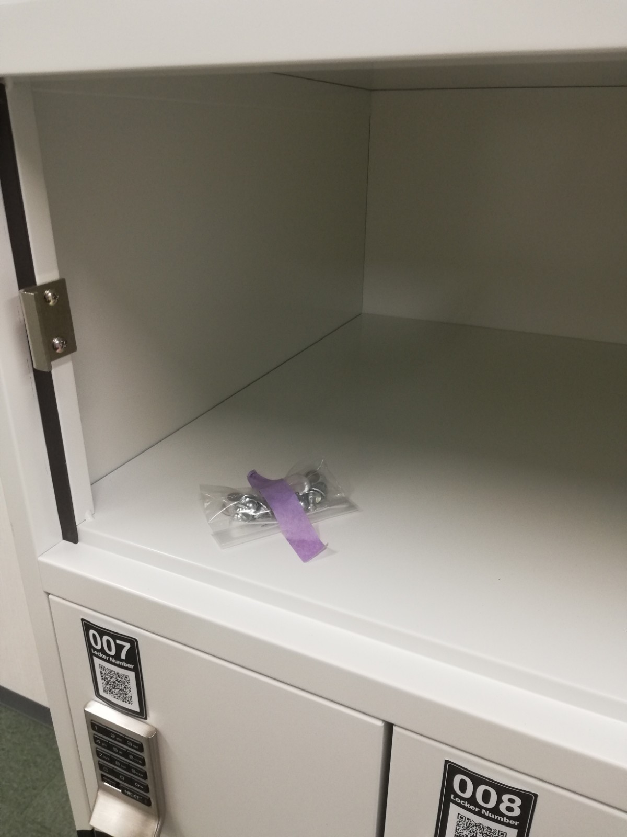
写真じゃわかりにくいとは思いますが、丸い穴が開けれるように型がついてます。ドライバーとハンマーで強く叩けばだいたい開きます。
開かない場合はドリルで開けるしかありません。
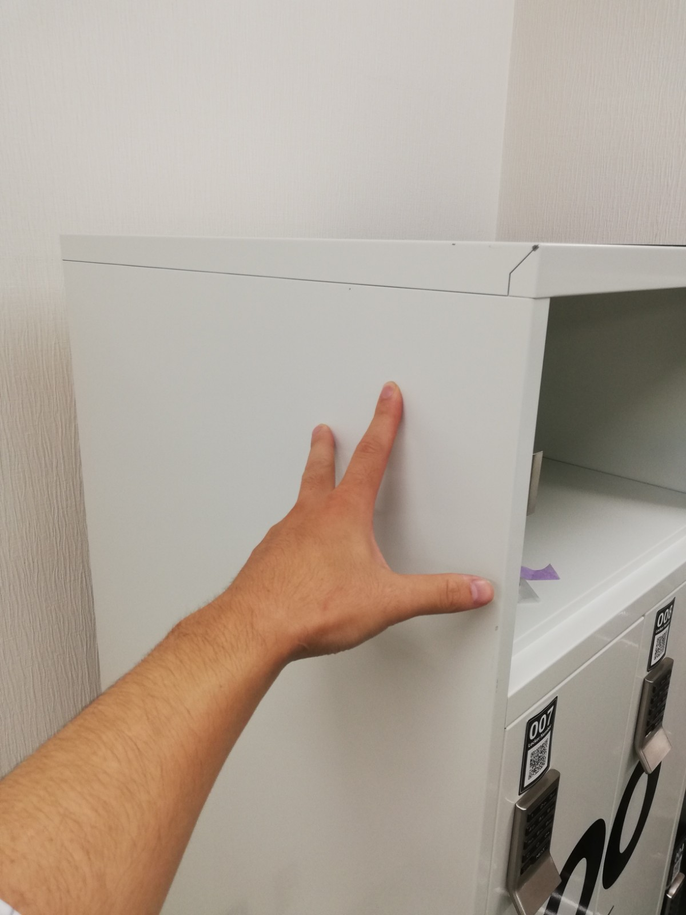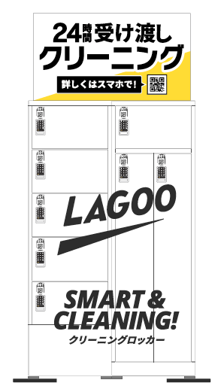

基本セットは扉に向かい合って左側が5扉、右側が3扉になります。
足の高さをあわせて水平になるようにしてください。
5扉は向かって右側2ヶ所穴を開けます。3扉は向かって左側2ヶ所穴を開けます。
付属のネジを締めて連結完了です。
上にパネルを両面テープ等で固定して完了となります。

